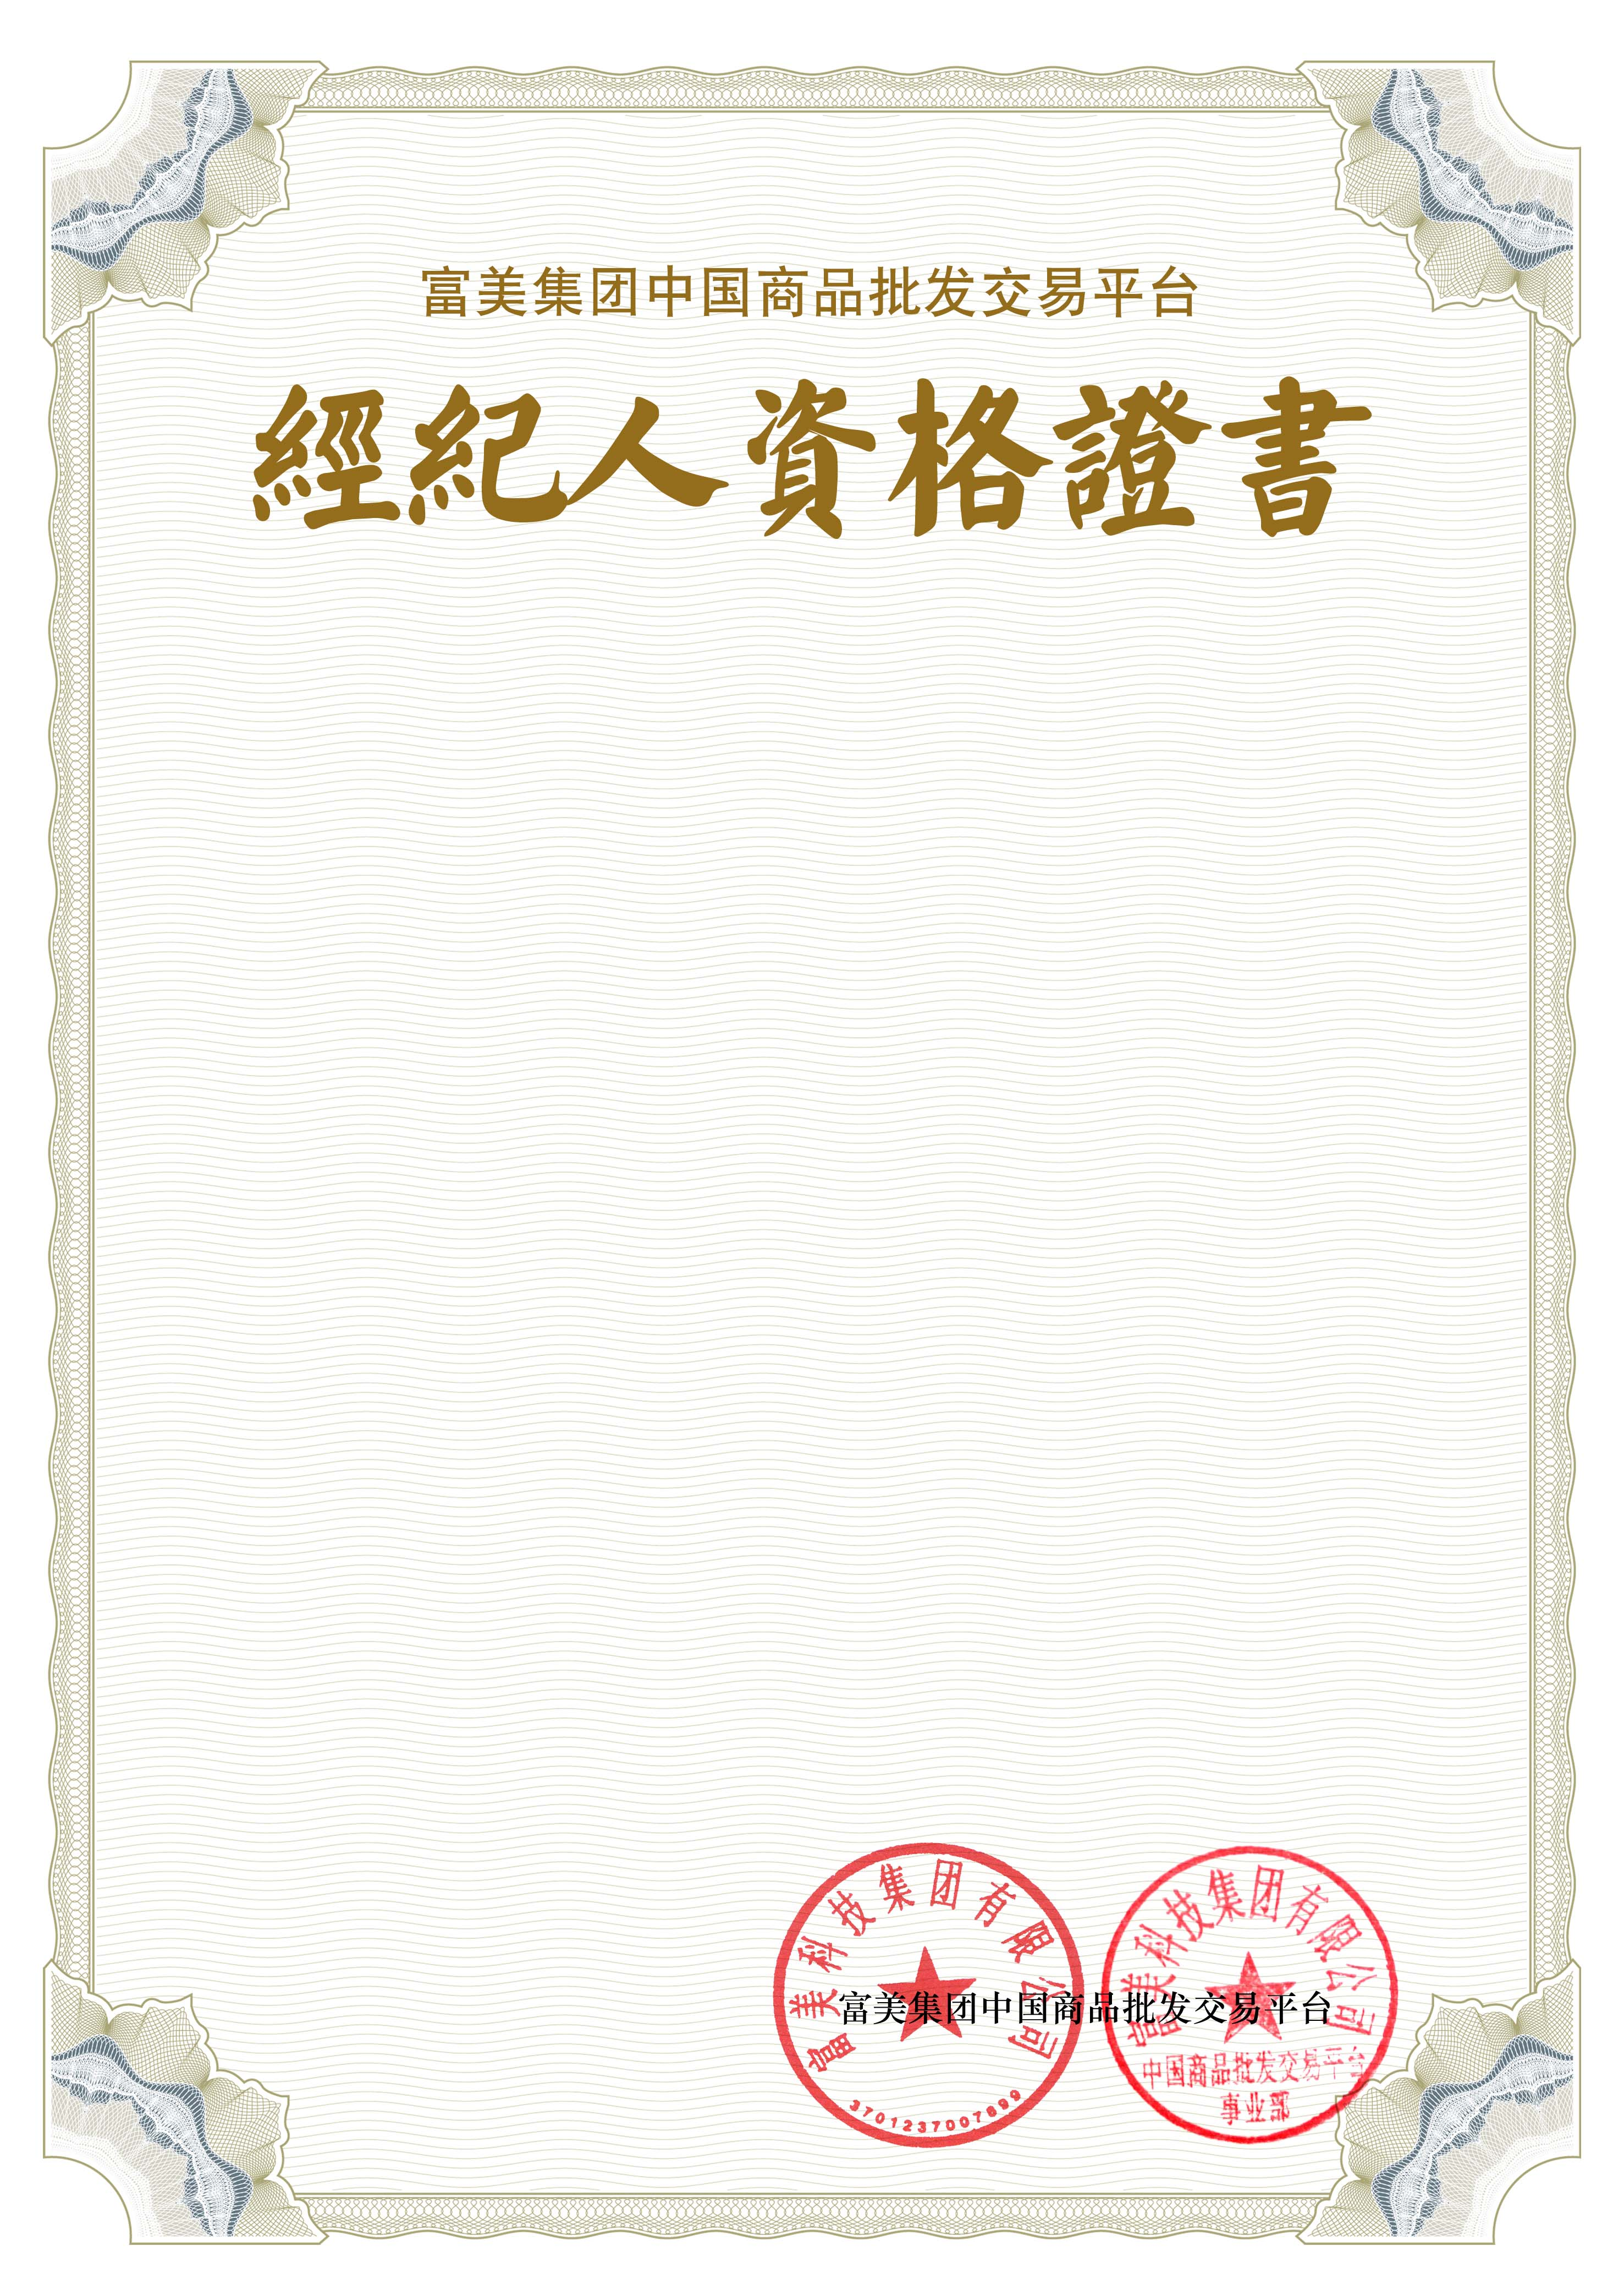

证书编码：D

兹授权 为我平台经纪人。在授权有效期内，可根据平台规则

自主发展买家、卖家，并对其发展的买家、卖家相关业务操作负责。具体要求如下：

1、经纪人应指导买家、卖家组织资料和业务操作。

2、经纪人对其审核的买家、卖家资料的真实性负责；对买家、卖家因此所产生

的法律后果承担连带责任。

3、经纪人需适时管理本账户下所有买家、卖家的注册、交易信息。

4、经纪人有权自行设定“暂停业务审核”功能；暂停后，即不再接收新买家、

卖家的审核请求。

5、经纪人有权对其账户下的不良买家、卖家“暂停业务”；暂停后，该买家或卖

家账户不能进行业务操作。

6、经纪人账户下买家、卖家既有业务全部执行完毕，经平台审核无问题后，方

可解除经纪人的责任义务。

7、当经纪人发生以下行为时，平台有权停止其代理新业务，并给予相应处罚。

7.1 提供虚假的买家、卖家资料信息的，每发现一次处罚经纪人500元；

7.2 篡改买家、卖家资料，或直接操作其他买家、卖家交易账户进行交易的；

7.3 其他违规行为。

**本证书有效期为两年，自 年 月 日至 年 月 日**

**年 月 日**